Использование блоков

Одной из функций Yii, которую вы можете использовать в своих представлениях, являются блоки. Основная идея заключается в том, что вы можете записать некоторые Выходные данные, а затем использовать их позже в представлении. Хорошим примером может быть определение дополнительных областей содержимого для макета и их заполнение в другом месте.

В предыдущей версии, Yii 1.1, блоки назывались клипами.

Подготовка

Создайте новое приложение с помощью composer, как описано в официальном руководстве по <http://www.yiiframework.com/doc-2.0/guide-start-installation.html>.

(по русски <http://yiiframework.domain-na.me/doc/guide/2.0/ru/start-installation> )

Как это сделать...

1. В нашем примере нам нужно определить две области в макете-beforeContent и footer.
2. Откройте @app/views/layouts/main.php и вставьте следующий код строки просто до выхода содержания:

<?php if(!empty($this->blocks['beforeContent']))

echo $this->blocks['beforeContent'];

?>

1. Затем замените код футера на следующий код:

<footer class="footer">

<div class="container">

<?php if (!empty($this->blocks['footer'])):

echo $this->blocks['footer'] ?>

<?php else: ?>

<p class="pull-left">&copy; My Company <?= date('Y') ?></p>

<p class="pull-right"><?= Yii::powered() ?></p>

<?php endif; ?>

</div>

</footer>

1. Вот и все! Затем добавьте новое действие в controllers/SiteController.php, именованные блоки:

public function actionBlocks()

{

return $this->render('blocks');

}

1. Теперь создайте файл представления, views/site/blocks.php, со следующим содержанием:

<?php

use \yii\Helpers\Html;

/* @var $this \yii\web\View */

?>

<?php $this->beginBlock('beforeContent');

echo Html::tag('pre', 'Your IP is ' . Yii::$app->request->userIP);

$this->endBlock(); ?>

<?php $this->beginBlock('footer');

echo Html::tag('h3', 'My custom footer block');

$this->endBlock(); ?>

<h1>Blocks usage example</h1>

6. Теперь, когда вы открываете /index. php?r=site/blocks , вы должны узнать свой IP до содержимого страницы и заметки в футере:

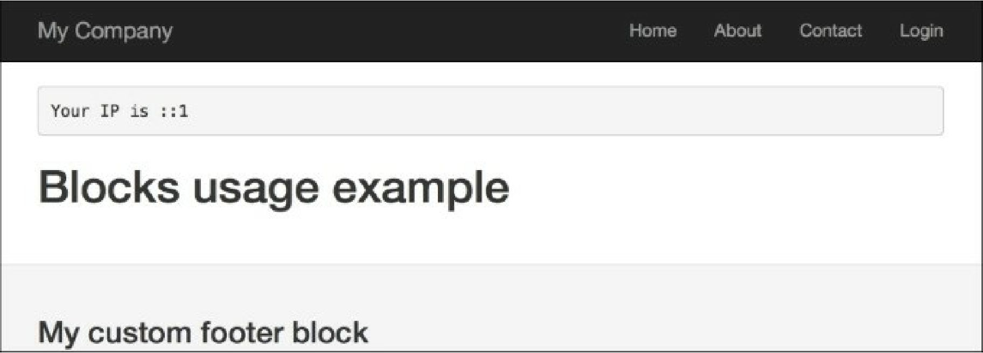

Как это работает...

Мы помечаем регионы кодом, который просто проверяет наличие определенного блока,и если блок существует, код выводит его. Затем мы записываем содержимое блоков, определенных с помощью специальных методов контроллера beginBlock и endBlock.

Из контроллера, вы можете легко достигнуть переменных нашего блока через

$this->view->blocks[' blockID' ].

Есть еще.

* Рецепт Использования контекста контроллера в представлении
* [http://www.yiiframework.com/doc-2.0/guide-structure-views.html#using-blocks](http://www.yiiframework.com/doc-2.0/guide-structure-views.html%23using-blocks)
* По русски http://yiiframework.domain-na.me/doc/guide/2.0/ru/structure-views#using-blocks